新增产品基础信息质疑操作说明

一、系统说明：
企业需登录 “北京市阳光采购资质审核系统”（网址: http://210.73.89.76/）进行新增产品基础信息质疑工作。

二、操作步骤：
1.查看新增产品基础信息
2.如有异议，填写质疑并保存
3.确认无误，提交质疑

详细操作流程如下：
步骤1.查看标准化结果
1.1点击菜单【查看并质疑】－【产品基础信息质疑】进入“产品基础信息质疑”（如下图所示）。

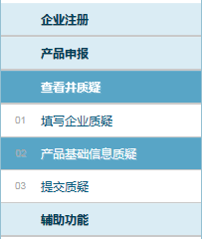
1.2 在该界面中，点击【查看】按钮进入产品质疑页面查看标准化结果。

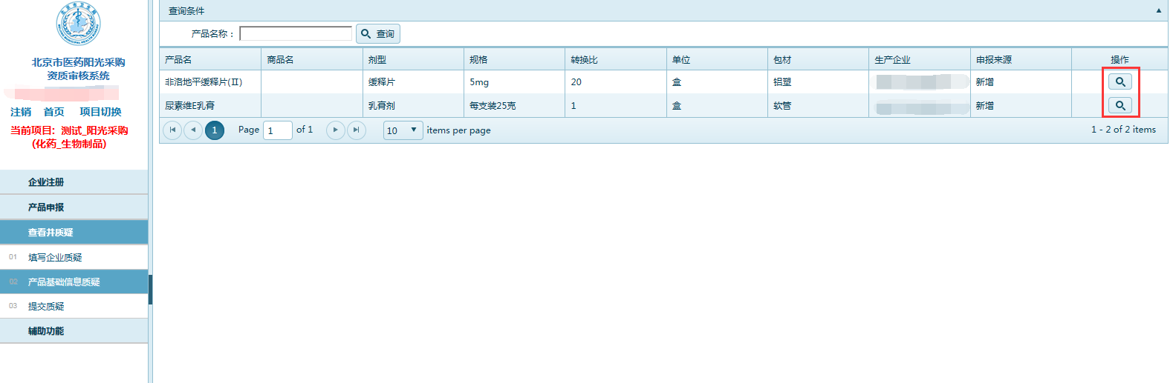
1.3在此页面中企业用户查看基础信息标准化结果 。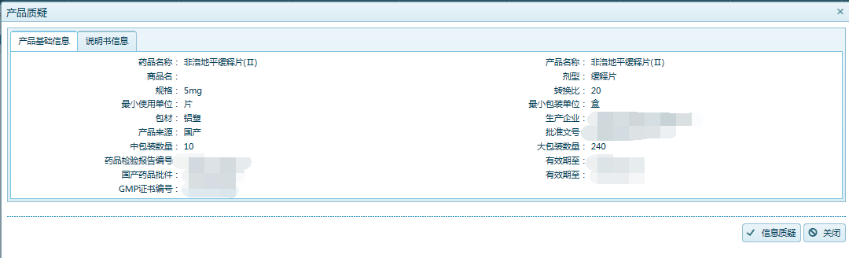

步骤2.信息质疑

2.1质疑的提出和保存
具体操作流程可参考下面的示例：
2.1.1经过检查，如果您对标准化结果没有异议，则不用进行任何操作。如有异议，需点击【信息质疑】按钮进入质疑内容录入页面。

2.1.2. 请在【质疑内容】输入框中详尽录入质疑内容（无需上传图片）。
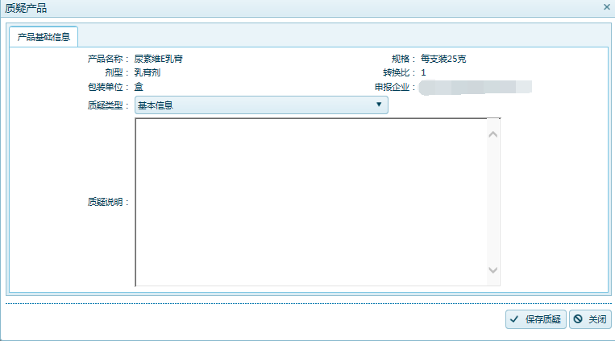
在此输入框中，录入您的质疑内容

2.1.3．完成质疑信息填写，点击“保存质疑”，进行保存。
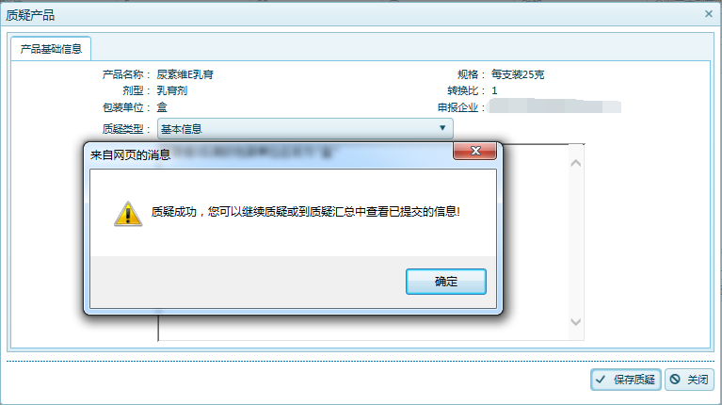

2.1.4如果您对同一条新增产品有多项内容需要进行质疑，则重复以上操作。

2.2质疑的提交
注意：已保存的质疑需要在“提交质疑”功能中进行提交操作才能生效，若只保存未提交，该项质疑则无法被受理。

2.2.1在质疑项都填写完成后，需在提交质疑功能中进行提交，提交后的质疑审核员才能进行处理。选择菜单中的“提交质疑”进入功能。
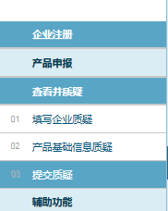
2.2.2在该界面中，列出您己经保存的质疑。点击【查看】按钮进入质疑信息查看页面，可以查看质疑的详细内容。
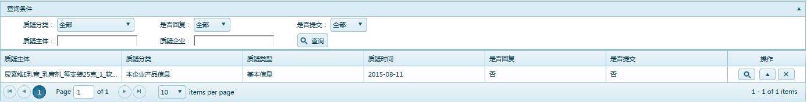
点击此按钮进入质疑信息查看界面

2.2.3在此页面可以查看本用户提出的质疑信息内容。
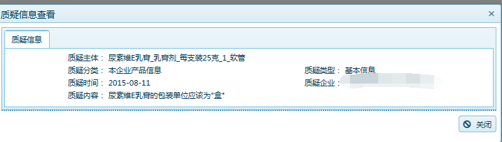

2.2.4检查质疑内容无误后，点击列表页面中的提交按钮进行质疑提交。如果内容有误，请勿提交，可点击删除按钮，删除质疑，按照上面的介绍重新填写质疑。
点击此按钮提交质疑信息
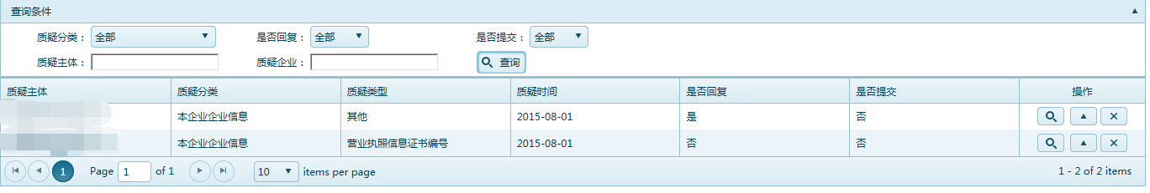
点击此按钮删除质疑信息

2.2.5 操作完成后请再次确认您的质疑信息是否已提交，成功提交后提交按键将消失。

三、特别提示：
- 如果企业对标准化结果没有异议，则无需提出质疑。
- 若出现系统操作问题请在阳光采购群（QQ）里咨询。

